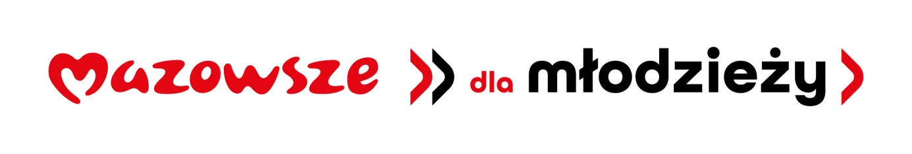
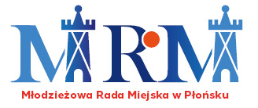
Prawie 20 tys. zł dla Młodzieżowej Rady Miejskiej w Płońsku
Dziś w Ciechanowie zastępca Burmistrza Płońska Teresa Kozera i Marszałek Województwa Mazowieckiego Adam Struzik podpisali umowę o dofinansowanie projektu „Od dialogu do działania – uczymy się samorządności w praktyce”. Gmina Miasto Płońsk otrzyma na ten cel z budżetu Samorządu Województwa Mazowieckiego 19 087,20 zł.
Projekt dedykowany głównie młodym płońskim radnym i ich opiekunom zakłada m.in. zorganizowanie warsztatów połączonych ze spotkaniem z delegacjami doświadczonych młodzieżowych rad, wymianę dobrych praktyk, wyjazd do Sejmu lub Centrum Europa Experience, a także warsztaty „Skuteczna komunikacja w mediach społecznościowych”.
Zadanie przewiduje też zorganizowanie miejskiego przeglądu talentów, turnieju piłki nożnej oraz Młodzieżowego Forum Inspiracji „Rozmowa, która zmienia”.
Kolejnym elementem projektu jest wykonanie strony na Facebooku na temat Młodzieżowej Rady Miejskiej w Płońsku, przygotowanie materiałów promocyjnych (plakaty, grafiki do mediów), promocja działań, inicjatyw i efektów pracy młodych radnych, podcasty i videocasty na istotne dla młodzieży tematy oraz kampania informacyjno-promocyjna „Młodzieżowa Rada – twój głos w mieście”.
W projekcie uczestniczyć będą również opiekunowie rady. Wezmą oni udział
w szkoleniu podnoszącym kompetencje w zakresie współpracy z Młodzieżową Radą – Forum Opiekunów i Opiekunek Młodzieżowych Rad.
Całkowity koszt projektu: 21 208 zł
Kwota z dotacji w ramach Samorządowego Instrumentu Wsparcia Inicjatyw Młodzieżowych Rad Gmin/Powiatów i Dzielnic m.st. Warszawy pn. „Mazowsze dla Młodzieży 2026”: 19 087,20 zł
Zadanie będzie realizowane do 16 listopada 2026 r.

